**Uchwała Nr XLVI/356/2022  
Rady Miejskiej w Kcyni**

z dnia 26 maja 2022 r.

**w sprawie wyrażenia zgody na zbycie niezabudowanej nieruchomości gruntowej, stanowiącej własność Gminy Kcynia, położonej w obrębie geodezyjnym Łankowice.**

Na podstawie art. 18 ust. 2 pkt 9 lit. a ustawy z dnia 8 marca 1990 r. o samorządzie gminnym (Dz. U. z 2022 r. poz. 559) oraz art.13 ust. 1 i art. 37 ust. 1 ustawy z dnia 21 sierpnia 1997 r. o gospodarce nieruchomościami (Dz. U. z 2021 r. poz. 1899 ze zm.)

**uchwala się, co następuje**:

**§ 1.**Wyraża się zgodę na zbycie niezabudowanej nieruchomości gruntowej oznaczonej ewidencyjnie numerem działki 14/6 o powierzchni 0,3281 ha położonej w obrębie geodezyjnym Łankowice, gmina Kcynia, zapisanej w księdze wieczystej KW Nr BY1U/00005400/4.

**§ 2.**Wykonanie uchwały powierza się Burmistrzowi Kcyni.

**§ 3.**Uchwała wchodzi w życie z dniem podjęcia.

|  |  |
| --- | --- |
|  | Przewodniczący  Rady Miejskiej w Kcyni   **Jan Kurant** |

**Uzasadnienie**

Zgodnie z art. 18 ust. 2 pkt 9 lit. a ustawy z dnia 8 marca 1990 r. o samorządzie gminnym (Dz. U.   
z 2022 r. poz. 559) do wyłącznej właściwości rady gminy należy m.in. podejmowanie uchwał   
w sprawach majątkowych gminy, przekraczających zakres zwykłego zarządu, dotyczących zasad nabywania, zbywania i obciążania nieruchomości oraz ich wydzierżawiania lub wynajmowania na czas oznaczony dłuższy niż 3 lata lub na czas nieoznaczony.

Niniejsza uchwała obejmuje wyrażenie zgody Rady Miejskiej w Kcyni na zbycie niezabudowanej nieruchomości gruntowej, stanowiącej własność Gminy Kcynia, zapisanej w księdze wieczystej KW Nr BY1U/00005400/4, oznaczonej ewidencyjnie numerem działki 14/6 o powierzchni 0,3281 ha położonej   
w obrębie geodezyjnym Łankowice.

Przedmiotowa nieruchomość gruntowa stanowi grunty orne RIIIa – 0,2234 ha i RIIIb – 0,1047 ha. Niniejsza działka ma kształt wydłużonego wieloboku z terenem płaskim, niezagospodarowanym   
i nieuzbrojonym. Dojazd do niej odbywa się drogą o nawierzchni gruntowej. Jej najbliższe sąsiedztwo stanowią tereny upraw polowych, boisko sportowe wraz z siłownią zewnętrzną, teren ujęcia wody, budynek sklepu wielobranżowego i dom Rolnika.

Lokalizację przedmiotowej nieruchomości przedstawiono poniżej:

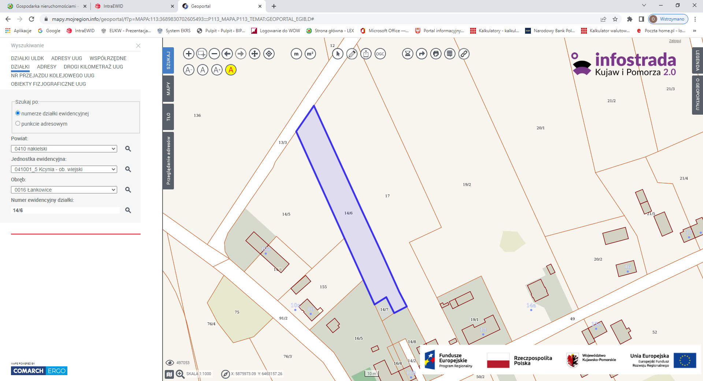 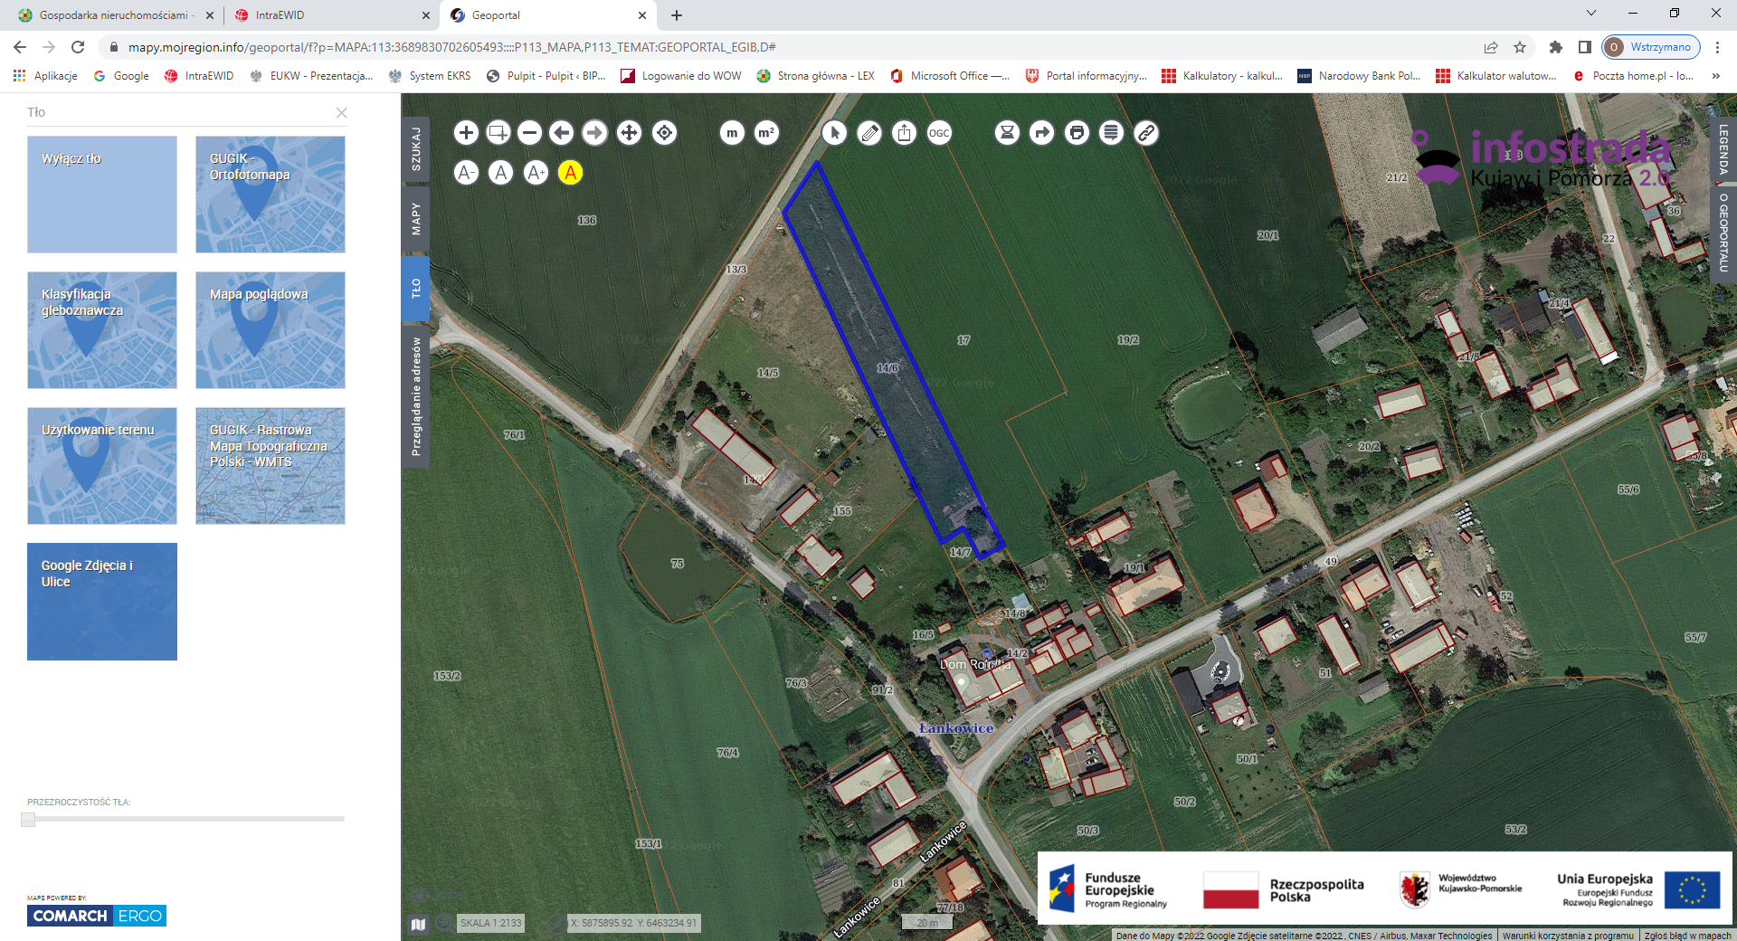

Zbycie przedmiotowej nieruchomości przysporzy Gminie Kcynia dodatkowych środków finansowych.

Z uwagi na powyższe podjęcie niniejszej uchwały jest zasadne.

|  |  |
| --- | --- |
|  | Przewodniczący  Rady Miejskiej w Kcyni    **Jan Kurant** |